**Baccalauréat en informatique**

**Baccalauréat en génie informatique 7643**

**Département d'informatique et d'ingénierie**

**Université du Québec en Outaouais**

INF3723

Systèmes d’exploitation

Automne 2016

**Devoir de programmation**

Par

Sorelle Ngouoko Megaguem, (NGOS09589506) et

Cornelus ahlin Kossi Madjri (MADK14029306)

Présenté à :

Mr Logrippo Luigi

21 Décembre 2016

Table des matières

Introduction 3

Objectifs 3

Description du projet 3

Outils de modélisation et d’implémentation 4

Programmation de l’application 4

Résultat de la compilation de notre code 4

Conclusion: 7

# Introduction

L’analyse, la conception et la gestion de projets sont des composantes importantes de l’informatique et de l’ingénierie. La réussite de projets doit répondre à des règles et à une méthodologie rigoureuse. Le but de ce projet est de nous faire pratiquer la programmation de threads, comme appris lors des séances de travaux dirigés.

# Objectifs

Ce projet consiste à développer un système de gestion de la disponibilité des ressources et des activités des autres baigneurs et se synchroniser par rapport à eux.

# Description du projet

Un baigneur qui se rend périodiquement à la piscine doit tenir compte de la disponibilité des ressources et des activités des autres baigneurs et se synchroniser par rapport à eux. Il doit attendre dans une file pour un panier où mettre ses vêtements ; puis il doit patienter pour occuper une cabine (respectivement pour se déshabiller et se rhabiller) avant et après son bain, Il rendra le panier à la sortie de la piscine.

Plus en détail, nous avons :

· 6 baigneurs nommés de A à F qui continuent à arriver à la piscine

· 3 paniers

· 4 cabines

À son arrivée à la piscine, un baigneur doit obtenir un panier qu’il gardera jusqu’à sa sortie de la piscine. Après avoir obtenu un panier, le baigneur doit obtenir une cabine pour se changer, il restera dans la cabine M unités de temps. Puis il en sort (la cabine pourra donc être affectée à un autre baigneur), il va se baigner pour N unités de temps, il prend une autre cabine, il y reste pour O unités de temps, il sort enfin de la piscine et rend son panier. Il reste tranquille pour P unités de temps et puis il retourne à la piscine. Ci-après, la visualisation graphique des résultats. Les unités de temps sont obtenues par un générateur de nombres aléatoires entre 0 et N-1 millisecondes (N est un entier, vous pouvez considérer 999).

# Outils de modélisation et d’implémentation

Les outils suivants seront utilisés:

* UML pour la modélisation et la conception grâce à l’outil ArgoUml;

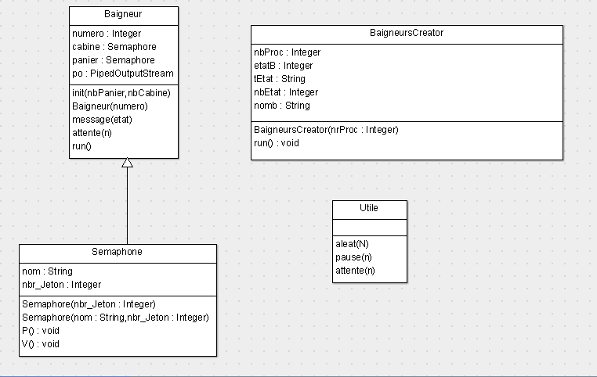

* le langage Java pour la programmation ;
* le logiciel eclipse pour l’environnement de la programmation.

# Programmation de l’application

Notre application contient 5 classes dont une classe fournie dans l’énoncé du projet : la classe Utile.

# Résultat de la compilation de notre code

L'exécution du code nous donne:

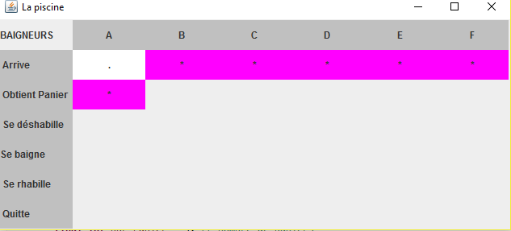

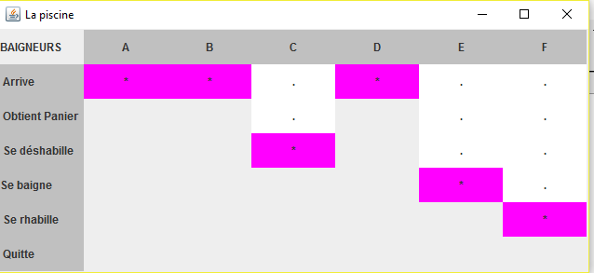

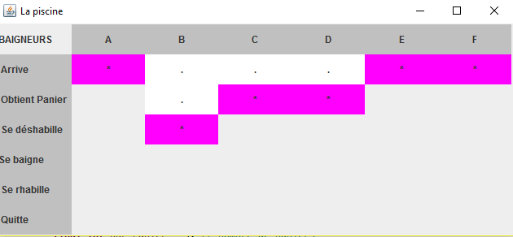

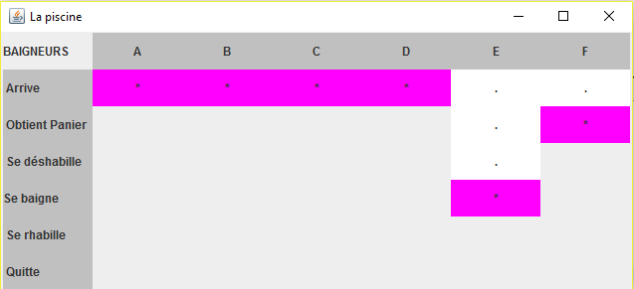

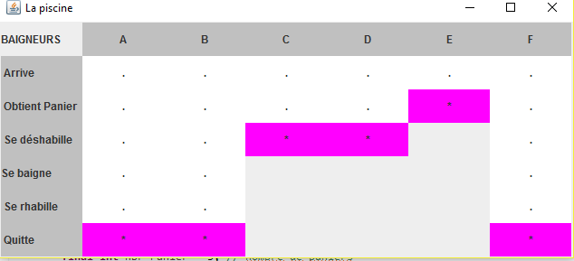

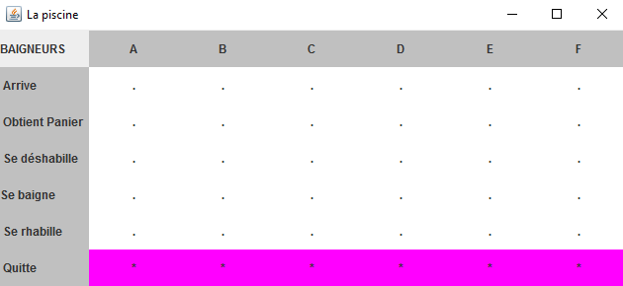

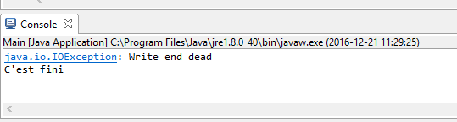

* Explication du fonctionnement de notre code

À l’arrivé à la piscine, un baigneur obtient un panier qu’il garde jusqu’à sa sortie de la piscine. Après avoir obtenu le panier, le baigneur obtient une cabine pour se changer, il reste dans la cabine M unités de temps en suite il en sort et la cabine peut être affecté à une autre personne. Le baigneur va se baigner pour X unités de temps, il prend une autre cabine, il y reste pour O unités de temps, il sort enfin de la piscine et rend son panier. Il reste tranquille pour P unités de temps et puis il retourne à la piscine. Une fois que le baigneur passe dans une case un point est marqué dans la case. Une fois terminé, un message s’affiche dans la console ‘’ c’est terminé ‘’.

# Conclusion:

En somme il était question pour nous de pratiquer la programmation des threads comme discuté lors des sessions de travaux dirigés, en développant un système de gestion de la disponibilité des ressources et des activités des autres baigneurs et se synchroniser par rapport à eux.